Laboratorio de Ondas y Fluidos 201610

**experimento 4: Resonancia en oscilaciones eléctricas – circuito Rlc.**

**Luis Felipe Duarte L.**1 **Sofía M. Delgado**2

*1Departamento de Geociencias*

*2Departamento de Geociencias*

*Universidad de los Andes, Bogotá, Colombia*

**26-02-2016**

**Resumen**

El uso de oscilaciones eléctricas en circuitos RLC es útil en el análisis de circuitos que se descargan y cargan periódicamente. A partir del interés de que tienen las oscilaciones y el fenómeno de resonancia en estos circuitos se buscó determinar la frecuenca de resonancia crítica. De esta manera, el valores obtenidos para la frecuencia de resonancia fue del orden de 707106,78 Hz; sin embargo, se encuentran muchos factores de error que implican el cambio en este valor.



1. **Introducción**

El experimento ejecutado en esta práctica pretende obtener un acercamiento al estudio de la resonancia eléctrica en un circuito RLC que se encuentra en serie y que es alimentado por una fuente externa de voltaje. La identificación de la resonancia eléctrica se puede realizar mediante el estudio de la línea de tendencia de la amplitud del voltaje en la resistencia usada, una variable dependiente de la frecuencia de oscilación de la fuente de energía alterna. Por último se utiliza como un indicador el ancho de curva de la resonancia con el objetivo de obtener una aproximación cercana a la frecuencia de resonancia dada por la potencia.

La importancia física del conocimiento de la resonancia eléctrica en un circuito radica en el conocimiento y en el estudio de fenómenos producidos por la acción de fuerzas externas aplicadas en diferentes cuerpos en los que se producen vibraciones, el montaje experimental del circuito es análogo a una situación como la descrita anteriormente.

La fuerza ejercida por la corriente alterna, al igual que la energía por unidad de tiempo disipada en la resistencia y sumada a la potencia, la ecuación que describe la corriente eléctrica en función de la energía electromagnética y de la corriente del circuito, la ecuación que describe la diferencia de fase, y las ecuaciones que describen la relación con el ancho de banda de la línea de tendencia son respectivamente:

(1)

(2)

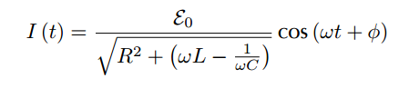

(3)

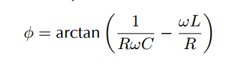

(4)

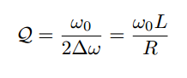

(5)

1. **Procedimiento experimental**

Durante la práctica experimental se utilizó un osciloscopio para modelar la resonancia eléctrica en un circuito RLC, un generador de señales que permitía crear las ondas a través del circuito, un potenciometro para la variacion de voltaje, una inductancia y un capacitor para almacenar la energía eléctrica. El circuito está en serie. El uso del multimetro es escencialmente para la medición de la resistencia.

* 1. **Primera parte**

Se observa lo sucedido con la variación de la frecuencia del generador de señales. Se encuentra el voltaje máximo, se mide la frecuencia, el voltaje pico a pico y el voltaje en revoluciones por minuto. Se varía la resistencia y se observa lo que sucede con el voltaje. Se toman los datos de frecuencias y voltajes por debajo y por encima de la resonancia.

1. **Análisis de resultados**

Como primera instancia, es necesario hallar la frecuencia de resonancia a partir de los valores nominales del circuito, para esto se usa:

$$ω_{R}= \frac{1}{\sqrt{C L}}$$

Que al evaluar el valor de la capacitancia se obtiene que:

$$ω_{R}= \frac{1}{\sqrt{1× {10}^{-9}F 2×{10}^{-3}H}}=707106.78 Hz$$

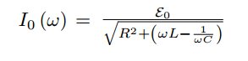

$$=8.86*{10}^{15} A$$

$$\overset{̥}{ε}= 8.86*{10}^{-12}F/m$$

$$R^{2}=1000 Ω$$

$$ω=132300 Hz$$

$$L=2*{10}^{-3}H$$

$$C=1*{10}^{9} F$$

$$Z= \sqrt{{\left(L-C\right)}^{2}+R^{2} }$$

$$Z= \sqrt{{\left((2*{10}^{-3})-(1*{10}^{9} )\right)}^{2}+{(1000)}^{2}}= 1*{10}^{9}$$

$$\overset{̥}{V}=\overset{̥}{I}Z$$

$$\overset{̥}{V}=\left(8.86*{10}^{15}\right)\left( 1*{10}^{9}\right)=8.86*{10}^{24} YottaVoltios$$

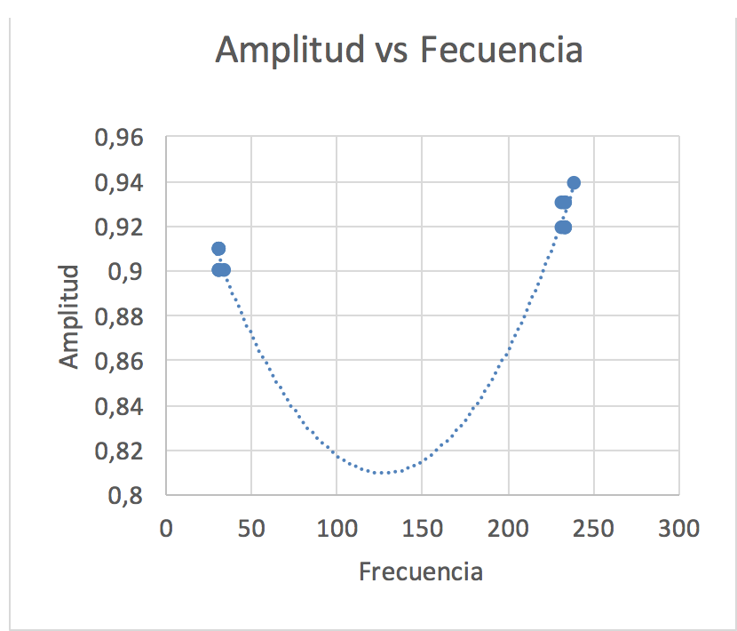

Gráfica 1: Amplitud vs. Frecuencia

Finalmente, se procede a calcular el ancho de banda $2∆ω$ a partir de los valores nominales de los instrumentos, así:

$$2∆ω=2γ=2\frac{L}{R}=4×{10}^{6} Hz$$

A partir de los datos experimentales se tiene que:

|  |  |
| --- | --- |
| **Voltaje (V)** | $ω_{0-}$**Antes de resonancia (Hz)** |
| 1,82 | 31100 |
| 1,80 | 33830 |
| 1,82 | 30860 |
| 1,80 | 31150 |
| 1,82 | 30740 |
| 1,80 | 30960 |
| 1,82 | 30910 |
| 1,80 | 30100 |

**Tabla 1:** Datos de frecuencias antes de resonancia.

|  |  |
| --- | --- |
| **Voltaje (V)** | $ω_{0+}$**Después de resonancia (Hz)** |
| 1,86 | 23150 |
| 1,88 | 23860 |
| 1,84 | 23320 |
| 1,84 | 23140 |
| 1,86 | 23360 |
| 1,86 | 23330 |
| 1,84 | 23330 |
| 1,84 | 23260 |

**Tabla 2:** Datos de frecuencias después de resonancia.

Así que se obtiene que $ω_{0}$ promedio para cada caso es:

|  |  |
| --- | --- |
| $$ω_{0-} (Hz)$$ | $$ω_{0+}(Hz)$$ |
| 31205,25 | *23343,75* |

Y con esto, calculando el ancho de banda se obtiene que:

$$∆ω=\left|-7861,5\right|= 7861,5 Hz$$

$$2∆ω=15723 Hz$$

Se observa que, comparando el valor de la frecuencia de resonancia nominal vs. el experimental se encuentra un error muy grande debido a factores de error experimentales.

$$Error=\frac{4×{10}^{6}-15723}{4×{10}^{6}}*100=99,6\%$$

Por último se procede a calcular el factor de calidad del circuito

$$Q= \frac{ω_{0}}{γ}= \frac{ω_{0}R}{L}=2×{10}^{12}$$

1. **Conclusiones**

* Se puede concluir que ninguno de los objetivos propuestos en el laboratorio fue alcanzado durante la práctica experimental debido a diferentes fuentes de error tales como las mala mediciones humanas, a la incertidumbre en algunos de los instrumentos utilizados.
* La resonancia eléctrica posee grandes aplicaciones tanto físicamente como en la cotidianidad, y es de vital importancia para el estudio y el entendimiento de los fenómenos producidos por fuerzas externas en diferentes objetos.